# Инструкции за инсталация на GNU GCC/G++ компилатор и Code::Blocks

## Инсталация на Code::Blocks

Изтеглете инсталационния файл за средата за програмиране(Integrated Development Environment - IDE) **Code::Blocks** от [тук](https://sourceforge.net/projects/codeblocks/files/Binaries/17.12/Windows/codeblocks-17.12mingw-setup.exe/download) - съдържа и инсталирането на компилатора. След като изпълните файла, следвайте стъпките за инсталация.

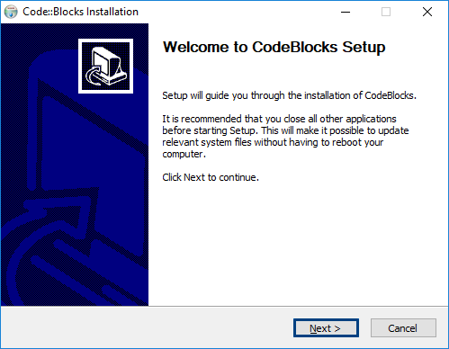

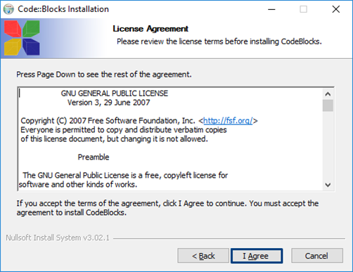

Изберете пълната инсталация с всички селектирани компоненти.

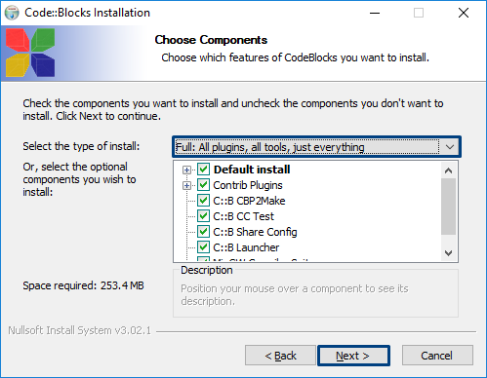

Можете да изберете директорията в която ще се инсталира Code::Blocks.

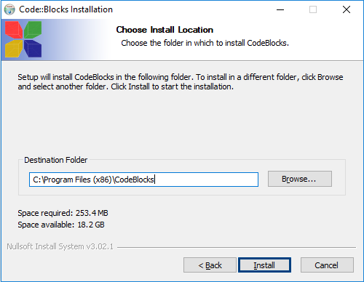

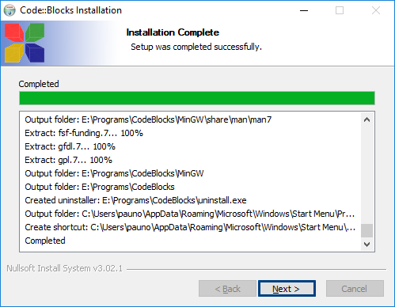

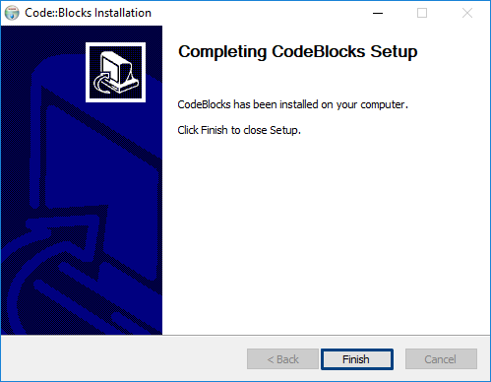

След като приключи инсталацията, можете да стартирате средата за разработка.